OTTO AKKU-PISTOLE HPS-4T

OTTO-CHEMIE

Eigenschaften

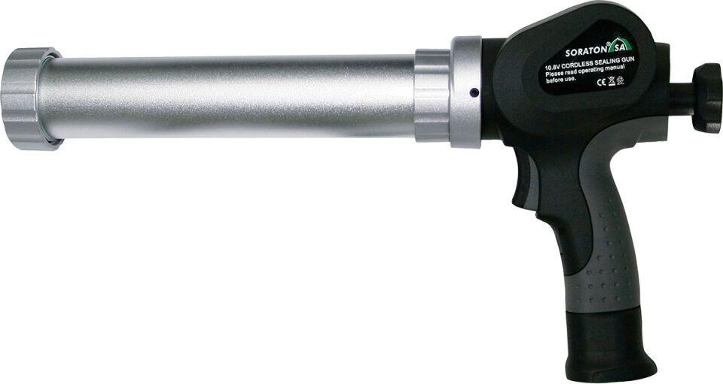

GTIN:

4030574075391

HAN:

6517010

Spannung

10,8

Breite (mm)

140,00

Höhe (mm)

280,00

Länge (mm)

460,00

Akkukapazität (Ah)

1,50

Gewicht (kg)

2,20

Schubkraft (N)

4.500,00